Информация
о тамбовском областном государственном автономном общеобразовательном учреждении «Школа № 3 -
Центр профнавигации и развития карьеры»

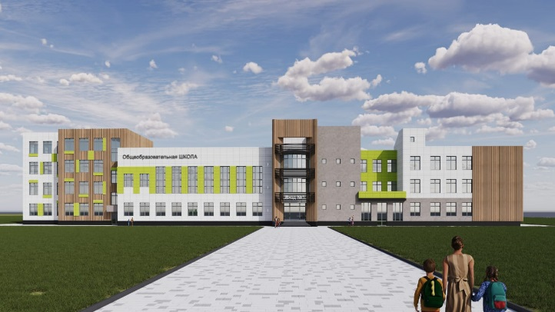

Адрес:
мкр. «Майский»,
городской округ – город Тамбов

Строительство школы обусловлено дефицитом учебных мест в северной части г.Тамбова. Ввод школы позволит:
снизить долю обучающихся во вторую смену;
привести наполняемость классов в северной части города в соответствие с нормативными требованиями;
обеспечить квалифицированную психолого–педагогическую помощь обучающимся с расстройством аутистического спектра;
обеспечить доступность школьной спортивной инфраструктуры для жителей северной части г.Тамбова

Проект школы рассчитан на 2425 учебных мест, в том числе:
на уровне начального общего образования (1- 4 классы) по 8 классов в каждой параллели – 800 мест;
на уровне основного общего образования (5 – 9 классы) по 11 классов в каждой параллели – 1375 мест;
на уровне среднего общего образования (10 – 11 классы) по 5 классов в каждой параллели – 250 мест.

Технико-экономические показатели:
Начало строительства школы –2022 год.

Заказчик — правительство Тамбовской области
Главный распорядитель средств – Министерство градостроительства и архитектуры области
Концессионер – ООО «Школа в Тамбове» (г. Москва).
Генеральный подрядчик – ООО СК «Столица Приволжья» (г. Нижний Новгород).
Строительство ведется в рамках концессионного соглашения.
Общий объем финансового обеспечения составляет 1 832,0 млн.рублей, из них субсидия федерального бюджета 1 795,4 млн.рублей.
Средства инвестора 1 156,4 млн.рублей.
Строительство осуществляется в рамках концессионного соглашения, заключенного 02.12.2022 между Правительством Тамбовской области и ООО «Двадцать шестая концессионная компания «Просвещение» (ООО «Школа в Тамбове») «О финансировании, проектировании, строительстве и эксплуатации объекта образования (общеобразовательная школа на 2425 мест) по адресу: Тамбовская область, городской округ - город Тамбов».
Финансирование осуществляется в рамках соглашений, заключенных между Министерством просвещения Российской Федерации и Правительством Тамбовской области от 25.12.2021 №073-09-2022-739;
от 26.12.2022 № 073-09-2023-421.
Миссия школы - обеспечить оптимальные условия для овладения обучающимися ключевыми компетентностями, необходимыми для жизни и профессиональной реализации в современном технологически развивающемся мире.
В проекте строительства применяются современные архитектурно-планировочные решения, средовой подход, когда каждый модуль школьного здания будет образовывать особую образовательно-воспитательную площадку.

С учетом инфраструктуры городской местности предполагается, что новая школа будет функционировать по модели «Школа проактивного развития».
Инфраструктура и основные направления деятельности школы будут направлены на формирование ценностей здоровья и здорового образа жизни со спортивным уклоном, формирование культуры энерго- и ресурсосбережения.
Школа будет являться ресурсным центром по профориентационной работе с обучающимися по выбору будущей профессии.
В школе предполагается открытие медицинских, инженерно-технологических классов, экоклассов. Инфраструктура школы будет представлена через специализированные центры, лаборатории, предметные кабинеты. Особое внимание будет уделено умным решениям по навигации школы, рекреационным зонам, организации жизнедеятельности школы.

Концепция школы разработана с учетом особенностей социально-экономической среды территории,в соответствии с природными условиями и генеральным планом застройки г.Тамбова, Тамбовской области.
В подготовке концепции принимали участие ведущие вузы региона: ФГБОУ ВО «ТГУ им Г.Р. Державина», ФГБОУ ВО «Тамбовский государственный технический университет».
В концепции учтены специальности в образовательных организациях среднего и высшего профессионального образования в г.Тамбове. Образовательная программа школы будет разработана с учетом реализации следующих отраслевых направленностей: электротехника, информационная инженерия, архитектурное проектирование, биомедицинская инженерия, жилищное хозяйство и коммунальная инфраструктура.
Специализированная структура новой школы представлена 12 центрами: «Малая академия знаний и наук», где будут располагаться школа полного дня и ресурсный класс для детей-аутистов, Центр цифровых компетенций и информационной безопасности, Центр прикладных технологий и бережливого производства, Центр прикладной квалиметрии и статистического анализа, Центр здоровьесбережения, Центр энерго- и ресурсосберегающих технологий, Центр исследований и разработок в области безопасности и здоровья, Центр отечественной лингвистики, Центр языковых знаний и межкультурной коммуникации, Центр эстетического образования и творческого развития, Центр общественных дисциплин, Многофункциональные помещения, в том числе зрительный зал на 700 мест, коворкинг-центр для общего пользования при проектной деятельности, малый лекционный зал, который предназначен для проведения различных учебных мероприятий и внеурочной деятельности.
Профориентационная работа будет выстроена, начиная с 1 класса. На уровне начального общего образования (1-4 класс) будет осуществляться пропедевтика в рамках внеурочной деятельности.
На уровне основного общего образования (5–9 класс) будут сформированы первоначальные базовые знания и умения в рамках отдельных отраслевых направлений, профориентация. Планируется открытие классов с углубленным изучением отдельных предметов (гуманитарные, естественнонаучные, технологические, социально-экономические).
На уровне среднего общего образования (10-11 класс) будет реализовано профильное обучение, в том числе в рамках сетевого взаимодействия с ВУЗами Тамбовской области.
В новой школе будет положено начало формирования новой образовательно-промышленной модели (кластера): школа – вуз – предприятие, в рамках которого будут сосредоточены передовые педагогические, научные и промышленные технологии, позволяющие начать подготовку элитных кадров для инновационного сектора промышленности Тамбовской области.
Школа будет введена в эксплуатацию с 01.09.2024г.

